Université de Sherbrooke
Faculté des sciences
Département d’informatique
Maîtrise en informatique cheminement Cybersécurité

Travail pratique – Implémentation du SSO avec Authelia

Groupe nom-groupe, les membres
- Xxx yyy
- Xxx yyy
- Xxx yyy
- Xxx yyy
- Xxx yyy
Travail présenté à : Mr Romain Levifve
Dans le cadre du cours : INF806-H26 – Système et réseau
Date : ……

TABLE DE MATIERE
I – INTRODUCTION
- Contexte et objectifs du projet
- Présentation de TechSolutions
- Périmètre du projet
II – ÉTAT DE L’ART ET TECHNOLOGIES EMPLOYÉES
- Concept SSO (Single Sign-On)
- OpenID Connect 1.0 (OIDC)
  - Architecture et acteurs
  - Authorization Code Flow
  - Les tokens JWT (JSON Web Token)
- Authelia — présentation et fonctionnement
- Authentification à deux facteurs (2FA/TOTP)
- LDAP et gestion des identités
- Docker et conteneurisation
- Nginx comme reverse proxy
- Sécurité des systèmes SSO (attaques possibles, importance du HTTPS, rôle 2FA)
III – ORGANISATION DU GROUPE
- Répartition des rôles et attribution des tâches
- Outils de collaboration (GitHub)
IV – ARCHITECTURE DE L’INFRASTRUCTURE
- Vue d'ensemble de l'infrastructure
- Segmentation réseau Docker
- FQDN et plan d'adressage
- Diagramme de flux réseau et ports
- Certificats TLS
- Choix technique et justification (pourquoi Docker ? Authelia ? Nginx)
V – GESTION DES IDENTITÉS ET DES ACCÈS
- Nomenclature CIP des utilisateurs
- Annuaire OpenLDAP
- Groupes et permissions associées
- Politique d'accès Authelia
- Limites de login et régulation
- Politique de mots de passe
VI – IMPLÉMENTATION
- Mise en place de l'environnement Docker
- Configuration de Nginx (reverse proxy + TLS)
- Déploiement d'Authelia
- Intégration OIDC par service
  - GitLab
  - Jenkins
  - Nextcloud
  - JIRA
  - Confluence
  - Rocket.Chat
- Flux d'authentification par service (diagramme séquence)
- Gestion des variables d’environnement et secrets
- Configuration du 2FA (TOTP)
VII – POINTS DÉPASSANT LE CAHIER DE CHARGES
- Xxxx, par exemple Docker Secrets — gestion sécurisée des tokens
- Xxxx (par exemple Serveur OpenLDAP fonctionnel)
- Xxxx ( rotation automatique des tokens)
VIII – POINTS BLOQUANTS ET MITIGATIONS
- Problèmes rencontrés
- Solutions apportées
- Points mis de côté et justifications
IX – CONCLUSION
- Notions apprises
- Perspectives d'amélioration
X – RÉFÉRENCES
Annexes
Annexe A — Configuration complète Authelia
Annexe B — Captures d'écran de l'implémentation
Annexe C — Diagrammes de flux réseau détaillés
Annexe D — Journal de bord du projet (milestones, points bloquants)
Annexe E — Playbook Ansible

I – INTRODUCTION
- Contexte et objectifs du projet
Dans un environnement numérique moderne, les organisations utilisent une multitude de services applicatifs tels que des outils de gestion de code, des plateformes de collaboration ou encore des systèmes de déploiement continu. Cette diversité pose un défi majeur en matière de gestion des identités et des accès.
L’utilisation de multiples identifiants et mots de passe pour différents services entraîne plusieurs problématiques tels que :
- Complexité pour l’utilisateur
- Augmentation de la surface d’attaque (réutilisation de mots de passe)
- Difficulté d’administration pour les équipes techniques
- Etc.
Afin de répondre à ces enjeux de sécurité et d’organisation, les organisations adoptent des mécanismes d’authentification centralisée, dont le Single Sign On (SSO) qui constitue une solution clé. Le SSO permet à un utilisateur de s’authentifier une seule fois pour accéder à plusieurs services, améliorant ainsi à la fois la sécurité et l’expérience utilisateur.
Ce présent projet s’inscrit dans ce cadre, et a pour objectif principal de concevoir et d’implémenter une infrastructure sécurisée reposant sur un système SSO basé sur le protocole OpenID Connect (OIDC), avec la solution open source Authelia
- Présentation de TechSolutions
TechSolutions est une entreprise de développement logiciel de taille moyenne spécialisée dans la conception d’applications web et la fourniture de solutions cloud pour divers clients. L’entreprise s’appuie sur une infrastructure intégrant divers outils nécessaires au cycle de vie des applications. Parmi les services utilisés, on retrouve notamment :
- Plateformes de gestion de code source et d’intégration continue – GitLab, Jenkins
- Des outils de gestion de projet et de documentation – JIRA, Confluence
- Une solution de stockage et de partage de fichiers – Nextcloud
- Une plateforme de communication interne – Rocket.Chat
Ces services sont utilisés par différents profils d’utilisateurs (développeurs, administrateurs, chefs de projet, etc.), chacun ayant des besoins spécifiques en termes d’accès et de permissions.
C’est dans ce contexte que TechSolutions souhaite renforcer la sécurité de son infrastructure tout en simplifiant l’accès aux différents services en mettant en place d’un système SSO afin de centraliser l’authentification et faciliter la gestion des identités. Les objectifs sont donc :
- Mettre en place une architecture d’authentification centralisée
- Implémenter un mécanisme de SSO sécurisé avec authentification à deux facteurs
- Intégrer les services applicatifs GitLab, Jenkins, JIRA, Confluence, Nextcloud, Rocket.Chat dans un écosystème unifié
- Garantir la sécurité des communications via l’utilisation de certificats TLS
- Modéliser et documenter les flux d’authentification

- Périmètre du projet
Le périmètre de ce projet couvre la conception, la mise en œuvre et la documentation d’une infrastructure SSO sécurisée intégrant six services applicatifs (GitLab, Jenkins, Nextcloud, JIRA, Confluence, Rocket.Chat) :
- L’implémentation d’un système SSO basé sur Authelia
- L’utilisation du protocole OIDC pour l’authentification
- La sécurisation des accès via un reverse proxy – Nginx
- L’intégration des services applicatifs
- La gestion des utilisateurs, des groupes et des permissions
- L’activation de l’authentification à deux facteurs (2FA) pour tous les utilisateurs
- La sécurisation des communications via HTTPS
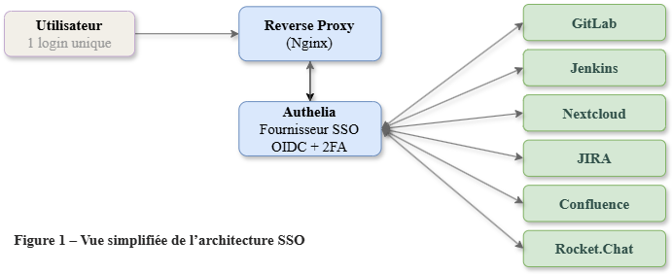
II – ÉTAT DE L’ART ET TECHNOLOGIES EMPLOYÉES
- Concept SSO (Single Sign-On)
Le SSO est un mécanisme d’authentification permettant à un utilisateur d’accéder à plusieurs applications ou services après s’être authentifié une seule fois. Le SSO centralise l’authentification via un fournisseur d’identité unique (Authelia) qui authentifie l'utilisateur une seule fois, puis émet des jetons acceptés par tous les services connectés; Cela simplifier l’accès aux ressources tout en renforçant la sécurité globale du système.
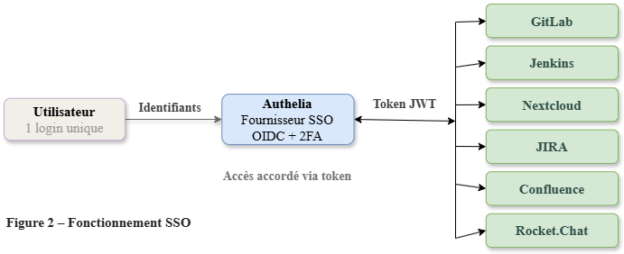
Le SSO repose sur une relation de confiance entre :
- Le fournisseur d’identité – Authelia
- Les services consommateurs – GitLab, Jenkins, Nextcloud, JIRA, Confluence, Rocket.Chat
Lorsqu’un utilisateur tente d’accéder à un service :
- 1. Le service vérifie si l’utilisateur est authentifié
- 2. Si ce n’est pas le cas, il redirige vers le fournisseur d’identité
- 3. L’utilisateur s’authentifie (mot de passe + 2FA)
- 4. Le fournisseur d’identité renvoie une preuve d’authentification (Token JWT)
- 5. L’utilisateur accède aux services sans nouvelle authentification

- OpenID Connect 1.0 (OIDC)
OIDC est le protocole standard qu'Authelia implémente. C'est une couche d'identité construite au-dessus d'OAuth 2.0. Il définit comment le fournisseur d'identité (Authelia) prouve à un service consommateur (GitLab, etc.) que l'utilisateur est bien qui il prétend être, en émettant des « Tokens JWT signés ».
Dans une architecture SSO, OIDC joue donc le rôle de protocole de communication entre le fournisseur d’identité (Authelia) et les services consommateurs (GitLab, Jenkins, etc); Il permet :
- De vérifier l’identité de l’utilisateur
- De transmettre des informations (nom, email, rôles, …)
- De gérer les sessions de manière sécurisée

  - Architecture et acteurs
Dans notre architecture – Authelia joue le rôle de « Authorization server », l’utilisateur qui souhaite accéder aux services est le « Ressource Owner »
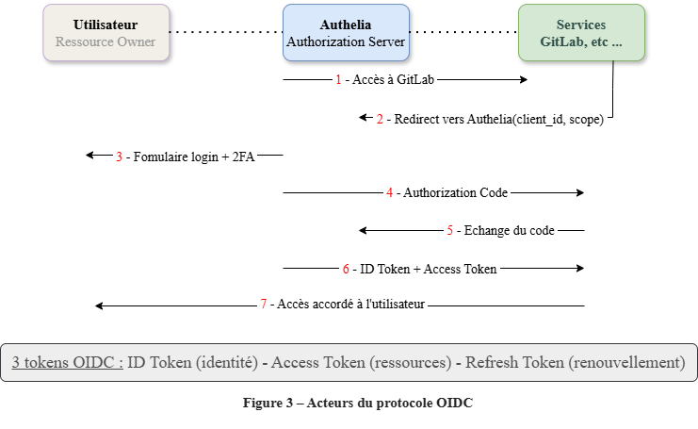
Le flux OIDC qui s'applique ici est l'Authorization Code Flow, le plus sécurisé, utilisé pour les applications web.
  - Authorization Code Flow
Le flux utilisé dans ce projet est l'Authorization Code Flow, considéré comme le plus sécurisé pour les applications web. Son déroulement est le suivant (voir Figure 3 ci-dessus)
- 1. L’utilisateur tente d’accéder à un service (ex : GitLab)
- 2. Le service redirige l’utilisateur vers Authelia avec un client_id, un scope et redirect_uri
- 3. L’utilisateur s’authentifie sur Authelia (login + 2FA)
- 4. Authelia émet un « Authorization Code » et redirige vers le service
- 5. Le service échange ce code entre un « ID Token » et un « Access Token »
- 6. L’accès est accordé à l’utilisateur

  - Les tokens JWT (JSON Web Token)
OIDC utilise trois types de « Token » au format JWT pour transmettre les informations (voir Figure 3 ci-dessus) :
- ID Token – contient l’identité de l’utilisateur (nom, email, groupe, etc.)
- Access Token – autorise l’accès aux ressources protégées
- Refresh Token – permet le renouvellement des « Tokens » sans réauthentification
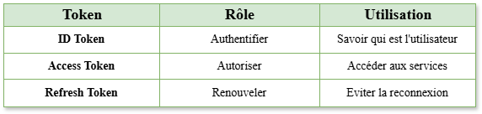
- Authelia — présentation et fonctionnement

- Authentification à deux facteurs (2FA/TOTP)
- LDAP et gestion des identités
- Docker et conteneurisation
- Nginx comme reverse proxy
- Sécurité des systèmes SSO (attaques possibles, importance du HTTPS, rôle 2FA)

- Authelia – Le cœur du système
Authelia est un serveur d'authentification open source qui joue deux rôles simultanément : portail SSO (via OIDC) et proxy d'authentification (forward auth avec Nginx). Il s'intercale entre le reverse proxy et nos services.
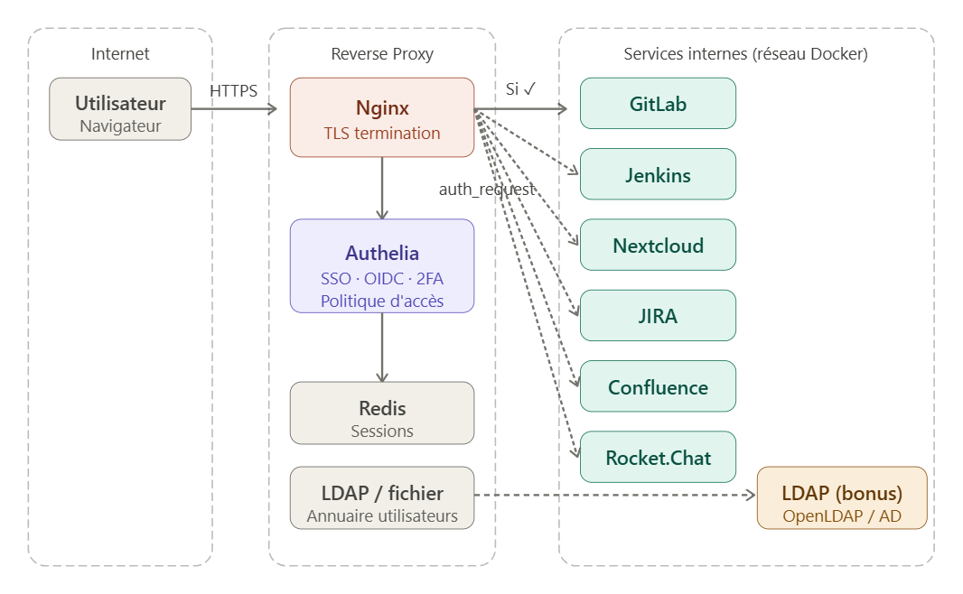
Authelia a besoin de deux composants de stockage : Redis pour les sessions actives (rapide, en mémoire), et soit un fichier YAML soit un annuaire LDAP pour les utilisateurs. Le bonus LDAP remplace le fichier — c'est ce qu'on va implémenter
👉 En clair : ce qui se passe quand un utilisateur accède à GitLab
- Il va sur : https://gitlab.mon-domaine.com
- Nginx intercepte la requête
- Nginx demande à Authelia :
➜ "Cet utilisateur est-il authentifié ?"
- Si OUI → accès au service
Si NON → login + 2FA, puis accès au service si succès
Nginx : le point d’entrée
- Rediriger les requêtes
- Appliquer HTTPS
- Communiquer avec Authelia
Authelia : le cœur du système (cerveau de sécurité)
- Login utilisateur
- 2FA (Google Authenticator, etc.)
- Gestion des session (Redis)
- Fournisseur OIDC
Services : Tous protégés (Aucun accès direct sans passer par Authelia)
- GitLab (code)
- Jenkins (CI/CD)
- Nextcloud (fichiers)
- Jira (tickets)
- Confluence (documentation)
- Rocket.Chat (communication)

- Le 2FA – Double authentification
Le cahier des charges exige le 2FA pour tous les utilisateurs. Authelia supporte deux méthodes :
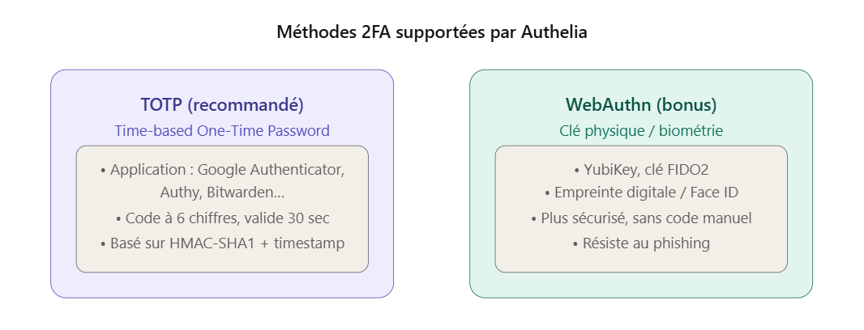
Phase 2 : Architecture technique
On commence par le plan réseau Docker, puis les FQDN, puis la structure des dossiers.
- Réseau Docker & segmentation
L'infrastructure tourne entièrement sur Docker Compose avec deux réseaux isolés — une bonne pratique de sécurité :
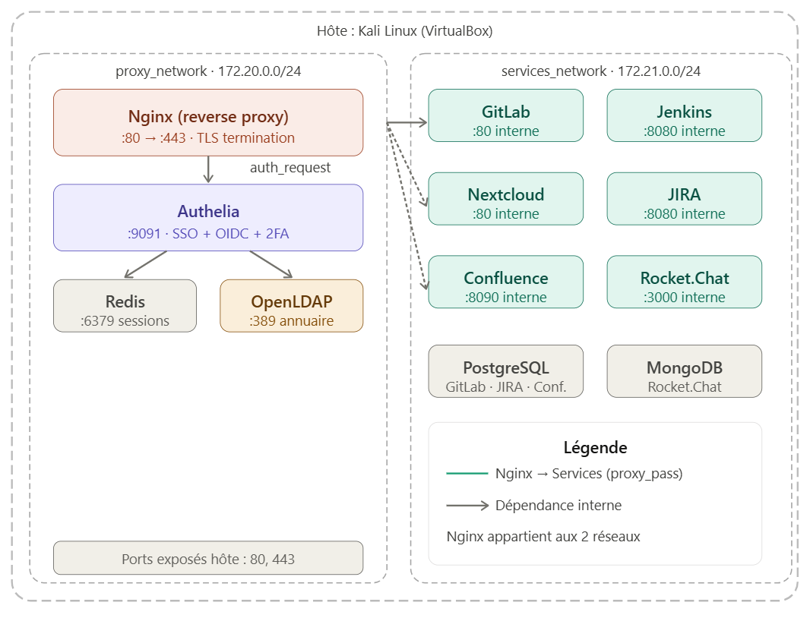Pourquoi deux réseaux ? Nginx est le seul conteneur membre des deux réseaux — il fait le pont. Les services internes ne sont jamais accessibles directement depuis l'extérieur, uniquement via Nginx après validation par Authelia. C'est un point de sécurité important à mentionner pour une telle infrastructure.
- FQDN — Noms de domaine locaux
Tous les services auront un sous-domaine de notre domaine techsolutions.local. Ces entrées seront ajoutées dans /etc/hosts de ta VM
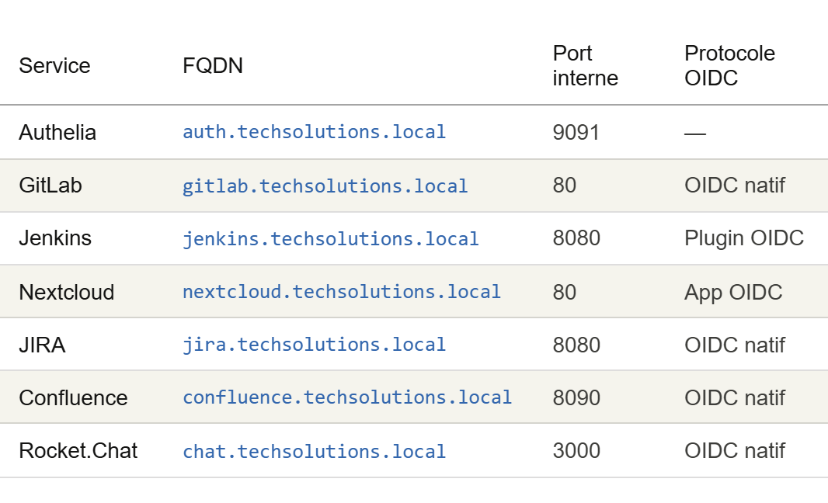
- Structure des dossiers sur VM
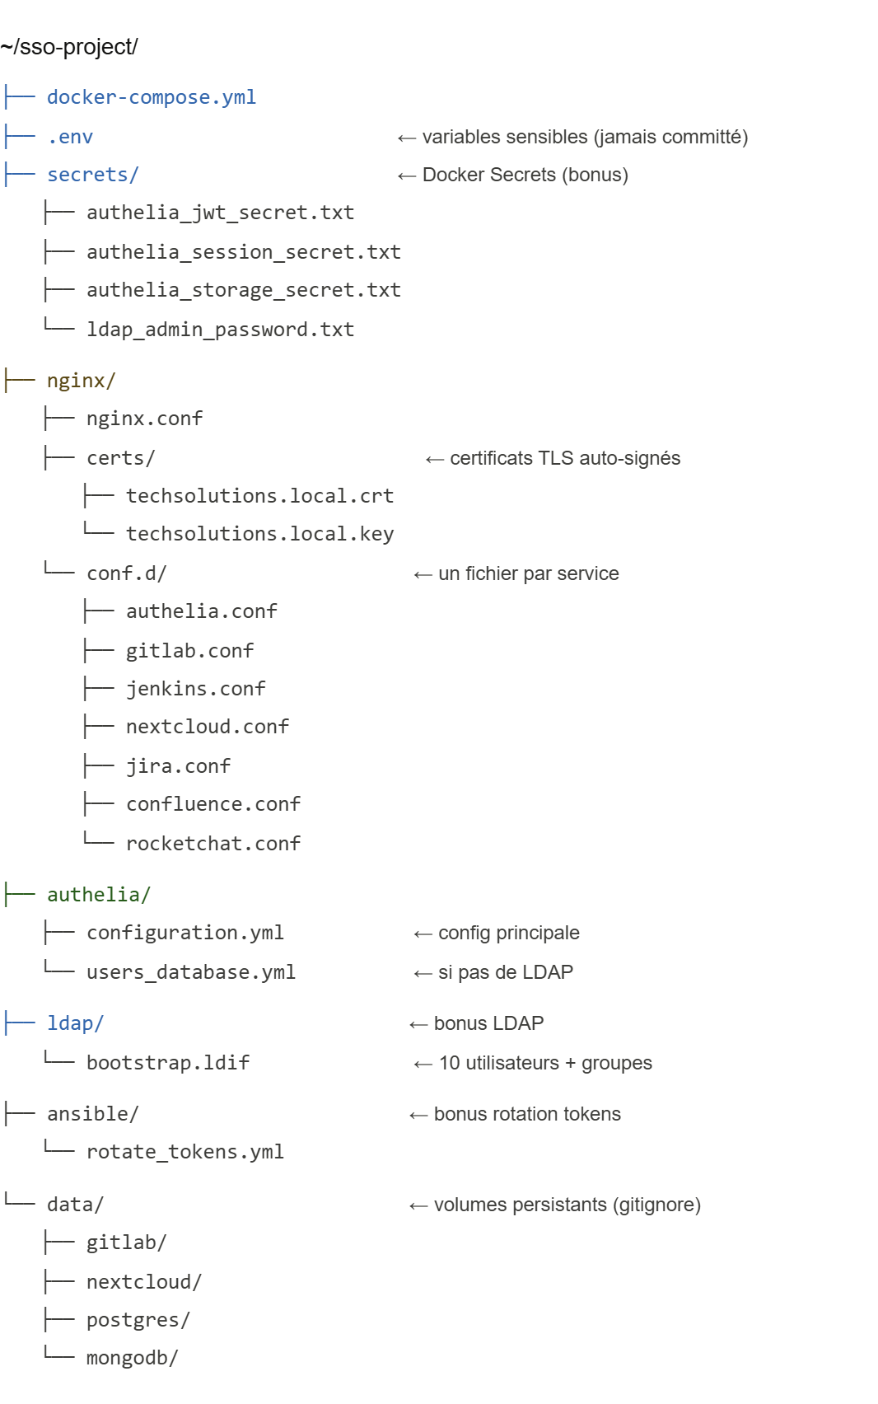
Groupes et permissions (requis dans la doc) : Le cahier des charges demande de sdocumenter les groupes LDAP et permissions. Voici la cartographie à partir du tableau des employés
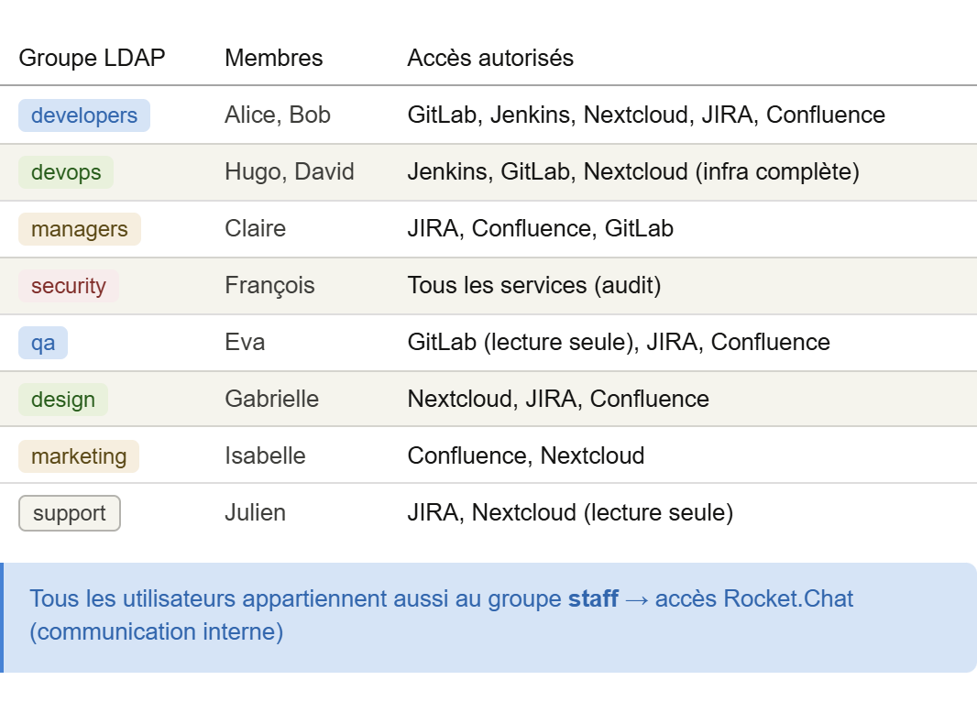
Nomenclature CIP : pour chaque utilisateur, voici la convention qu'on va adopter
Format : [3 premières lettres prénom][3 premières lettres nom][2 chiffres]
Exemples : Alice Dupont → alidup01 · Bob Martin → bobmar01 · François Petit → frapet01
C'est le format qui servira de username LDAP et de login SSO pour tous les services.

